滨州市社会科学优秀成果申报流程说明
滨州市社会科学优秀成果是市委、市政府颁发的全市社会科学研究领域的最高奖项，作为对全市社会科学优秀成果的市级奖励。由滨州市社会科学优秀成果评选委员会代表市委、市政府向获奖作者颁发证书和奖金。今年继续采取网上申报审核方式，使用平台为山东省社科数据中心评奖申报系统。申报基本流程是：注册——实名认证——评奖申报。

- 用户注册登录
请使用win7操作系统。请使用Firefox火狐浏览器，并允许使用flash插件；或者使用360浏览器的极速模式。
在规定时间内，登录滨州市社科联网站（www.bzsskl.cn）“成果申报系统”，（或者在网址栏输入山东省社会科学数据中心或网址：www.sdssdc.com）打开网页后，右上角点击注册，填写相关内容，完成注册。若系统提示手机号码已注册，可点击右上角“已有账号？现在登录”，再点击“找回密码”，输入手机号码和收到的短信验证码，即可输入新密码。输入验证码，完善资料后点击“提交”按钮完成注册。
注意：1、注册完成后账号将和手机号、邮箱绑定，目前用户无法更改。无法使用同一个手机号或邮箱注册多个账号，请仔细填写。2、若手机号码或邮箱提示已注册，则点击登录界面中的“找回密码”，更改密码后重新登录。
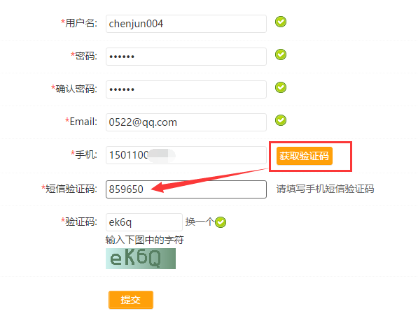

- 实名认证
登录后，点击“人才”菜单的“实名认证”，在左侧菜单栏找到“认证设置”，填写相关信息（*为必填项）。上传个人正面照片后完成实名认证。
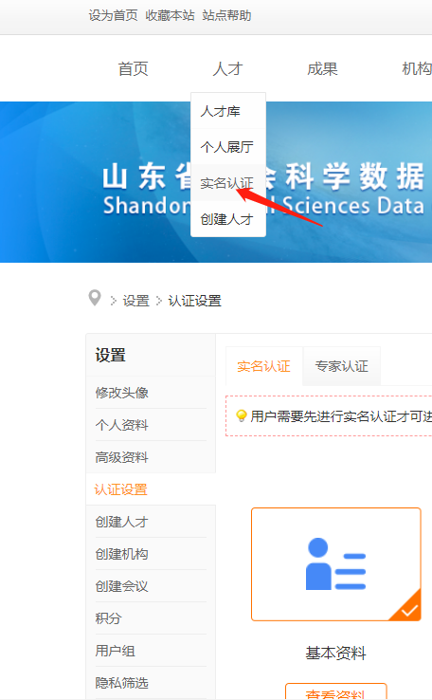
1.完善资料
点击“完善资料”或“查看资料”按钮，会进入相应的资料填写页面。
注：滨州医学院的老师实名认证时，无论是滨州校区还是烟台校区，工作单位请选择山东省、滨州市。

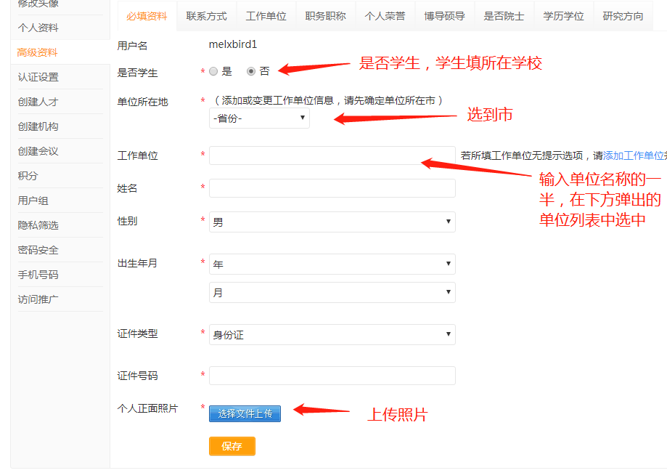
实名认证需要上传个人正面照片，上传后点击“保存”按钮，然后点击“认证设置”，等待管理员审核(如下图显示）

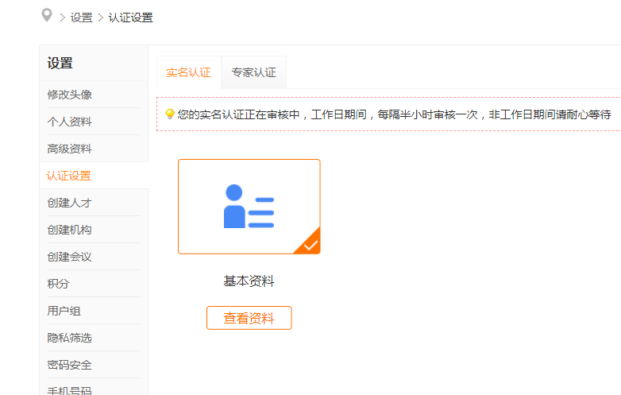
2.认证完成
管理员审核通过后，实名认证就完成了，可以申报课题了。注：工作日约半小时审核一次，休息日请耐心等待。
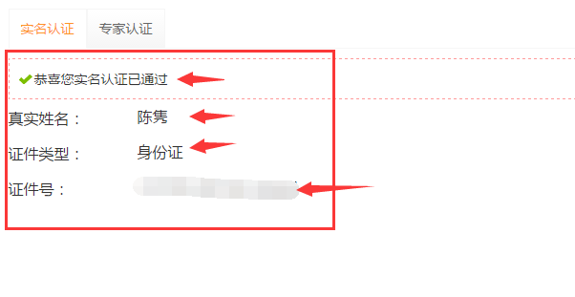
可以根据实际情况填写，填写完成后点击提交按钮保存设置（*是必填项）
注意一：证件类型和证件号码不能和其它已认证的账号重复，即使这里可以填写也是无法通过认证的。
需要注意的是，工作单位是实时从机构库内检索出来的机构，必须先选择“单位所在地”的省市（一定要选到市），然后在工作单位栏目里输入单位全称，在自动匹配的搜索结果中选择。如下图：
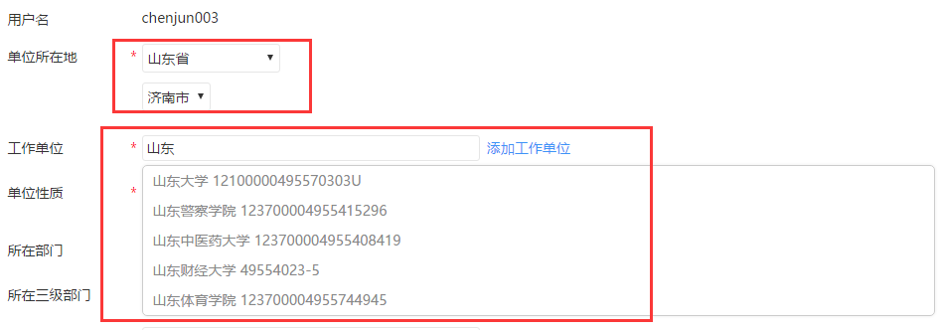
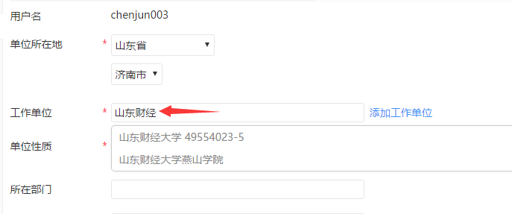

如匹配结果没有所在工作单位，请点击右侧蓝字“添加工作单位”，见下图，请填写机构名称、机构性质、所在省市（请务必填到市）、办公地址，其他选填，然后电话告知管理员（0531—82866376），等待管理员审核通过后继续实名认证。
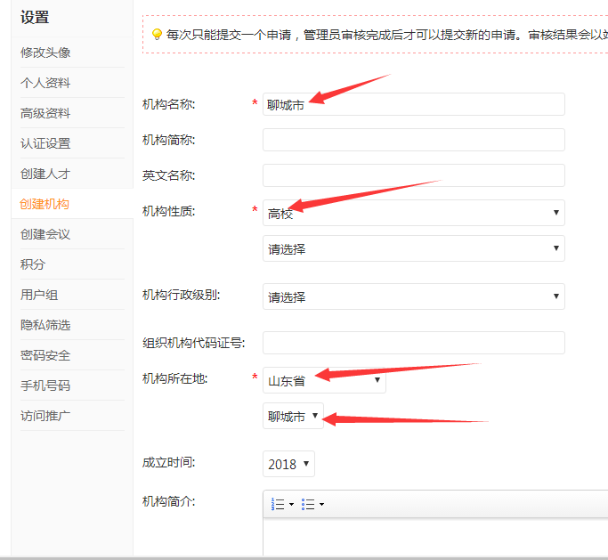

三、评奖申报
顶部导航“评奖”菜单，点“评奖库”
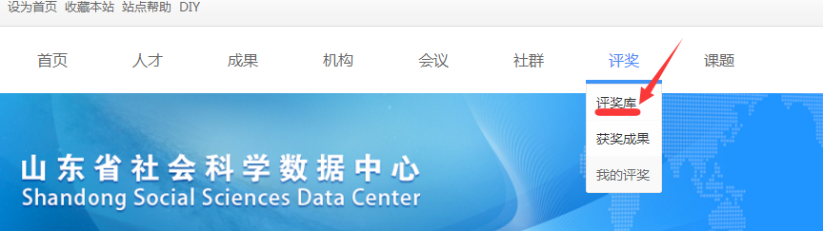
然后点击最底端“滨州市社会科学优秀成果奖”

然后点击申报，开始填写申报信息
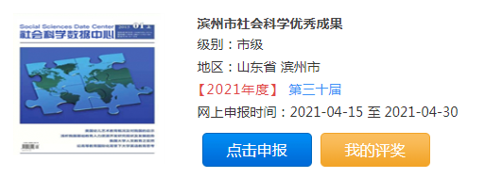
注：若为个人作者，请在第一作者中输入自己的名字，请务必在下拉菜单中用鼠标选定。（注意：只有以单位署名的成果，是作为集体作者申报！！！除此之外都是个人作者）

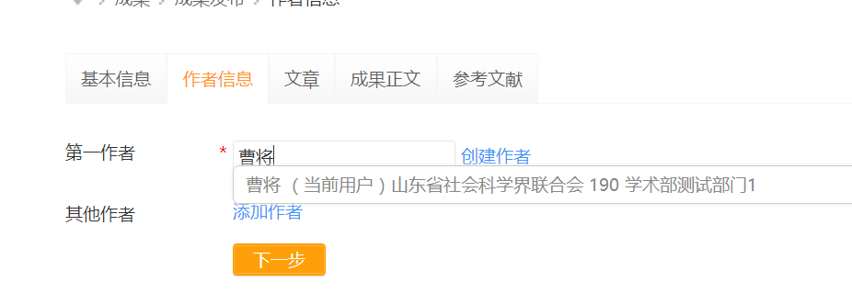

请逐项认真填写，星号为必填项，最后上传相关附件，点击“确认申报”。回到“评奖”，“我的评奖”，“提交审核”。

提交审核之前可以修改，所以请务必仔细检查填报信息！！！
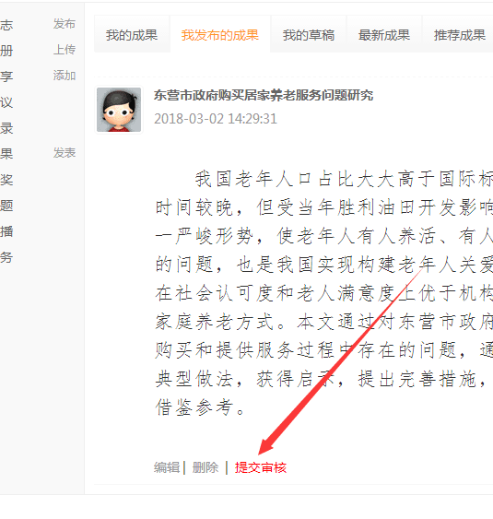
请等待滨州社科联评奖管理员审核。申报最终完成后，会展示在下方页面上。
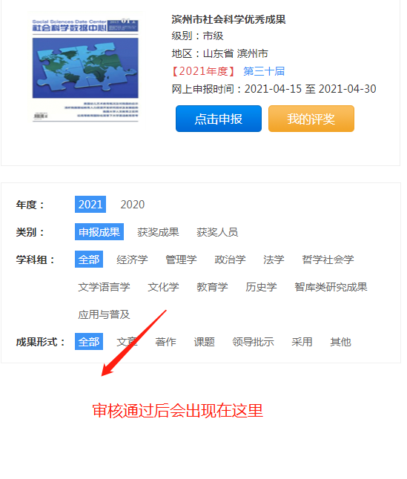
点击“评奖”，“我的评奖”，点击“导出word”，自行打印申报表
